成都极铺科技有限公司
网站后台使用说明
[操作说明]
pushidi@jipukeji.com
2016-7-20

网站后台使用说明
一、 首页 - 3 -
1. 商品数 - 3 -
2. 订单数 - 3 -
3. 用户数 - 3 -
4. 分销店铺 - 4 -
5. 商品管理 - 4 -
6. 商品二维码 - 4 -
7. 订单列表 - 5 -
8. 收款单（查看/删除/刷新） - 5 -
9. 发货单（查看/删除/刷新） - 5 -
10. 回收站 - 5 -
11. 3.5退款管理 - 5 -
12. 4.物流 - 6 -
13. 营销 - 6 -
14. 文章 - 8 -
15. 统计 - 9 -
16. 系统（备份详情见【系统】） - 9 -
二、 【商品】 - 10 -
1. 如何添加商品： - 10 -
2. 如何快速生成商品二维码： - 10 -
3. 如何编辑库存量： - 11 -
4. 如何设置商品分类： - 11 -
5. 如何编辑商品分类： - 11 -
6. 如何编辑商品属性： - 11 -
7. 如何编辑商品规格 - 11 -
三、 【订单】 - 12 -
1. 如何查看订单详情： - 12 -
2. 如何发货： - 12 -
3. 如何退款： - 12 -
四、 【物流】 - 13 -
1. 如何编辑商品运费（快递模板）： - 13 -
2. 如何新增/编辑运费模板： - 13 -
3. 如何新增供应商信息： - 13 -
五、 营销 - 14 -
1. 【营销】-红包 - 14 -
2. 【营销】-广告 - 14 -
3. 【营销】-优惠劵 - 14 -
4. 【营销】-邀请 - 15 -
5. 【营销】-专题 - 15 -
6. 【营销】-满减 - 15 -
7. 【营销】-第二件折扣 - 16 -
8. 【营销】-买送 - 16 -
9. 【营销】-秒杀 - 16 -
10. 【营销】-老客户立减 - 16 -
六、 【用户】 - 17 -
七、 【系统】 - 17 -
c) 如何快速添加导航 - 18 -
d) 如何排序导航 - 18 -
e) 如何对微信公众号配置 - 18 -
f) 如何发送图文消息 - 18 -
g) 如何生成自定义菜单 - 18 -
h) 如何备份数据库： - 18 -

首页

商品数
- 商品数是本网站所有已上传商品的总计，点击后显示所有商品列表；
- 添加商品，进入商品管理列表中，可对新商品进行定义；

订单数
- 订单数是本网站用户的所有下单情况，无论交易成功与否，只要用户下一笔单系统就会生成一笔订单；
- 订单管理：是对订单列表中的所有订单进行管理：
- 快捷方法筛选信息（右上方）：订单状态（待付款已付款取消交易等）、下单时间（时间段倒序排列）、订单编号（系统自动生成）；

用户数
- 在该网站注册的所有用户统计；
- 管理用户：可对用户组进行新增、启用、禁用、删除以及查找功能（右上方）；

分销店铺
- 分销店铺个数统计。（详情见【营销-分销管理】）
- 2.商品（商品模块操作说明见【商品】）

商品管理
- 商品列表：
此功能可对所有商品进行新增、上/下架、筛选、编辑和删除操作；
· 推荐位置、排序、置顶、购买数、收藏数、返现金额等均在新增商品里进行编辑；
· 新增或编辑一款商品-商品编号（系统生成也可自行修改）-在商品列表添加或编辑商品时，应先对商品进行分类、属性和规格自定义；
- 商品分类：
新增--一级分类--二级分类--三级分类 （禁用、移动、合并）
- 商品属性
如生产日期、品名、原产国等详情；
- 商品规格
如不同口味不同大小对应的价格不同；
- 商品评价
可对其进行回复、编辑、删除；
- 回收站
删除后方可找回一次；

商品二维码
点击二维码批量生成，每一个商品的二维码将自动生成在本网站前台“购买商品”页面中，手机用户可扫码快速购买；
订单（具体操作说明见【订单】）

订单列表
- 快速查询：订单-订单列表-右上方输入订单状态、下单时间/支付时间、订单编号；
- 点击订单编号/查看：查看订单详情及订单明细；
- 快速打单：订单-订单列表-勾选需要打印的单据-查看-打印商品清单-确定-再次勾选此商品-灵通打单进行处理；

收款单（查看/删除/刷新）
- 快速查询：订单-收款单-右上方输入订单支付编号/订单编号；
- 收款单：在本平台进行支付成功的所有订单，点击支付编号/订单编号/查看，可查看收款单详情（订单详情及明细）；

发货单（查看/删除/刷新）
- 快速查询：订单-订单管理-发货单-（快速查询右上方）筛选快递公司-输入订单编号等；
- 发货单：在本平台进行交易成功的所有订单，点击发货单编号/订单编号/查看，可查看发货单详情（物流信息、收货人信息、订单信息、发货清单）；

回收站
注：回收站里内容有且仅保留一次，删除后将彻底删除；

3.5退款管理
- 支付宝批量退款-操作；
- 微信支付退款-操作；

4.物流
（具体操作说明见【物流】）
物流管理-运费模块：用于新增/删除/编辑/刷新快递功能；

营销
（具体操作说明见【营销】）
- 营销工具-促销管理
此模块包含：红包、广告、优惠劵、邀请、专题、满减、第二件折扣、买送、秒杀和老客户立减等10余种功能；

- 红包：商家在商城后台设置【营销-红包】后，将以微信红包形式，作为福利分享给用户；
- 广告：用于首页幻灯展示新品/活动，常与【营销-专题】配合使用；
- 优惠劵：营销-促销管理-优惠劵管理-新增/编辑/启用/发放/删除；
- 邀请：用户向朋友发送链接邀请朋友注册即可获现金，后台可查看详情；如何发送邀请：前台-个人中心-我的邀请-复制链接-发送给好友即可；
- 专题：同主题的产品可在后台设置为一个专题，配合网站首页幻灯使用；
- 满减：某一时间段的商城商品可设置满减规则；如：满299减20等；
- 第二件折扣：可设置某一时间段内、某款商品的折扣活动；
- 买送：可设置某一时间段内、某款商品的买送活动；
- 秒杀：可设置某一时间段内、某款商品的秒杀活动；
- 老客户立减：可设置某款产品复购的立减金额与是否启用。
- 分销管理
店铺列表：所有状态下（待审核/已审核/拒绝审核）的分销店铺详情；
提现列表：所有申请提现的用户信息列表；
- 三级代理
准备工作： 首先确定自己的微信公众号都已配置完整。同时确认如图地址也填写完整。
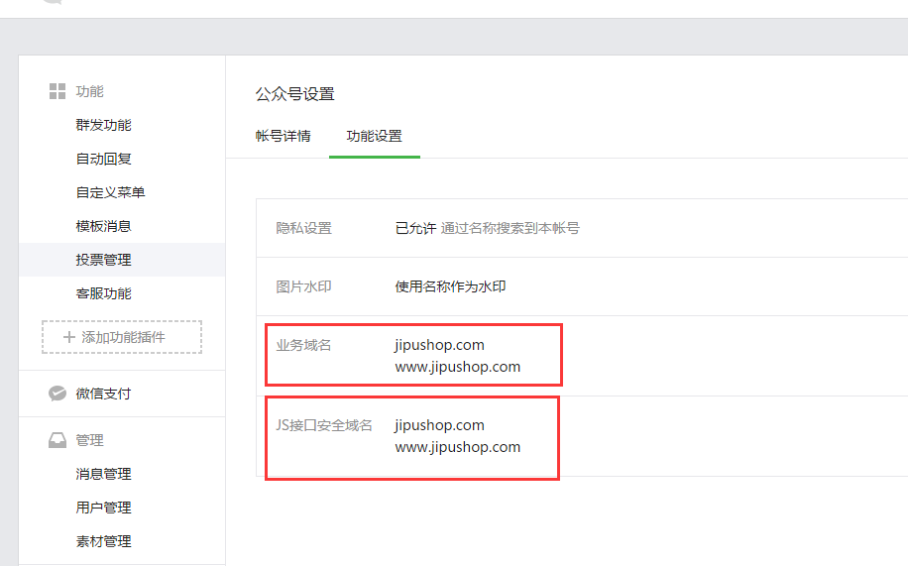
- 后台配置。
后台>营销>推广联盟>代理联盟配置，根据网站自身需求进行配置。默认是三级代理。已经初始化后，每级代理有一个比例。
- 商品代理返现设置。
商品>商品列表>编辑（或新增）中>基本推荐>推广返现比例 中填写返现比例。返现价格是以商品总价为基础按设置好的比例进行返现，当在商品比例中设置为0时，表示该商品该级代理不返现。当商品中未设置返现比例的时候，便默认使用代理返现设置中的代理返现比例进行商品返现。
- 成为代理
在用户的个人中>推广联盟中申请成为代理。申请条件在管理后台中的代理联盟配置中设置。
- 确认代理关系
目前的商城系统中仅支持通过扫描上级用户的二维码，微信关注公众号后，在微信中注册新用户的方式确认代理关系。下级代理用户的数量可以是无限大的，但是代理级别最多只能是三级（或者更少，具体可以设置）。
自己直接下级代理所有的购买都能返现（除了团购外），如果是多级代理，自己直接代理的下属代理购买也能返现（除了团购外）。

6.用户（具体操作说明见【用户】）
- 用户列表
查看后台所有用户的详情，并对其进行管理；

- 用户组管理
对用户的新增/启用/禁用/删除做权限管理；

- 用户充值管理
查看用户预存款充值记录；输入交易号/流水号筛选；

- 用户现金流水
选择所有记录/交易时间，筛选用户现金流水详情；
所有记录包括：支付宝支付、手机支付宝支付、网银支付、微信支付、账户充值、订单退款、抢到的红包、发出的红包没抢完的余额、众筹未成功返款、购物消费、网站扣款、邀请奖励、网站后台充值功能；

文章
文章管理/文章分类/回收站

统计
订单统计/用户统计，查看分析并统计店铺的流量情况，可用作大数据分析及市场调研，从而细化市场；

系统（备份详情见【系统】）
- 基本设置：
基本配置、公众号配置、内容配置、用户配置、系统配置；
该模块可编辑网站标题、网站描述、网站关键字、客服热线、系统管理员手机号码、新订单短信通知管理员、网站备案、邀请注册奖金、物流免运费限额、积分兑换比例等；

- 导航管理：
用于快速设置顶部导航、栏目导航、图标导航、帮助导航和底部导航五大类，可对导航进行新增/删除/排序/刷新/编辑/禁用/删除；
- 其它：
配置管理
菜单管理
短信平台
配送区域
数据备份
微信公众平台设置
... ...

【商品】

如何添加商品：
- 商品-商品列表
商品基本信息：选择商品分类（最多有三级菜单）、供应商、商品编号（系统自动生成，可修改）、商品名称（名称后高亮显示折扣优惠信息）、商品简介（文字显示在商品名称下方）、价额与库存（市场价默认为本店价的1.5倍，库存可自行更改）、商品包装重量（用于计算运费，统一单位为kg）
- 商品属性
（显示在商品详情中）：填写品名、口味等-商品规格：如同一款商品，大小不同价格不同-
- 商品描述
-商品图片/商品描述：商品图片（大小800px×800px，第一张图为封面图，鼠标拖动上传图片进行排序）、选择是否上架、商品描述（图片尺寸宽≤750px，高≤1000px）-是否上架-
- 促销推荐：
推荐位置（首页/新品/热卖/特价）-
购买返积分-商品排序（自定义数字越小越靠前）、是否置顶（自定义数字，0为不置顶，大于0为置顶数字越大越靠前）、购买数（自定义后真实购买数以此累加）
- 收藏数-返现金额设置-保存-提交修改商品二维码：点击左下方二维码批量生成；

如何快速生成商品二维码：
首页-商品-商品二维码-点击左下方最后一个二维码批量生成；

如何编辑库存量：
商品-商品管理-商品列表-直接改库存/编辑-价格与库存-提交修改；
注：有规格的商品需要在规格中修改此商品的库存量！

如何设置商品分类：
商品-商品管理-商品分类-新增（可添加三级子分类）、编辑、禁用、删除（删除后可在回收站找到）、移动、合并即可；

如何编辑商品分类：
商品-商品分类-编辑-分类名称（不能为空）、分类标识（英文）、是否显示（是否在前台显示）、排序（仅对当前层级分类有效）、分类图标（支持上传.jpg、.png、.gif格式的图片，图片大小图不超过1M）-设置网页标题、网页关键字、网页描述即可；

如何编辑商品属性：
商品-商品管理-商品属性-新增/删除/编辑
如何新增商品属性：商品-商品管理-商品属性-新增-绑定分类、属性名称、属性标识、表单类型（文本框、文本域、下拉框、单选框、复选框、颜色复选、图片复选）、排序-确定/取消；

如何编辑商品规格
商品-商品规格-新增/删除/编辑
如何新增商品规格：商品-商品规格-新增商品规格-绑定分类、规格名称、规格标识、表单类型（复选框、颜色复选、图片复选）、排序、规格选项值配置（如颜色配置：红、白、黑）-确定/返回；

【订单】

如何查看订单详情：
订单-订单管理-订单列表-点击订单编号/查看；

如何发货：
订单-订单列表-订单状态-（已付款）-打印商品清单-勾选需发货的商品-灵通打单-发货-填写快递单号即可；

如何退款：
- 已发货时：
订单-订单列表-订单状态（申请退款）-查看后-处理退款-发货状态（已发货）-需要客户退货--成功退货后-处理退款-直接退款-确定-退款管理中查看，若不需要退货请选择直接退款，如下图：
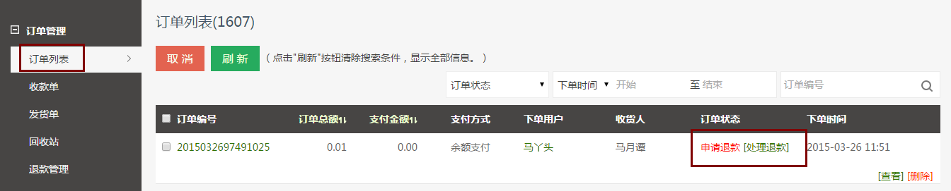
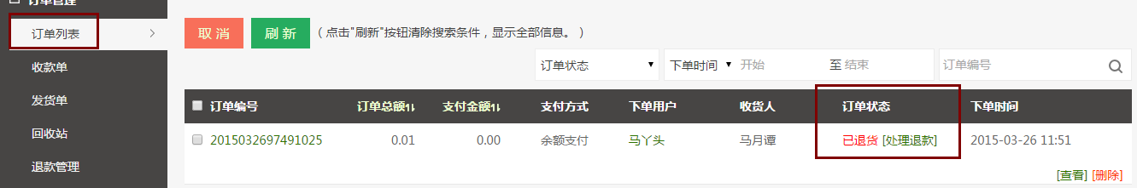
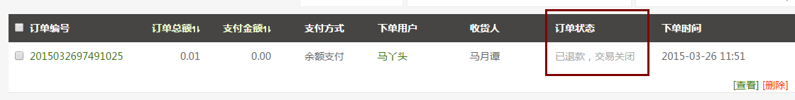
- 未发货时：
订单-订单列表-订单状态（申请退款）-处理退款-状态未发货-不需要退货直接退款-确定（返回订单列表即可查看详情）

【物流】

如何编辑商品运费（快递模板）：
首页-物流-新增/删除/刷新/编辑；

如何新增/编辑运费模板：
物流-物流管理-运费模板-新增-运费模板名称-快递订单名称（将显示在订单页面）-选择发货时间-选择计价方式（件数/重量）-确定；

如何新增供应商信息：
用户-新增-手机号/密码-确定-授权-物流-供应商信息-新增即可；

营销

【营销】-红包
- 如何发放红包：
营销-红包-发红包/启用/禁用-活动名称-红包个数-总金额-领取截止时间-祝福语-分享标题-分享描述-确定-点击分享红包即可使用；

【营销】-广告
- 如何添加广告：
营销-广告-新增-填写（广告位置-首页幻灯广告/店铺幻灯广告/首页横幅广告、广告标题、广告图片1920px×450px、链接地址、广告排序、是否启用、备注）-提交；
注：链接地址常与【营销-专题】活动配合使用；

【营销】-优惠劵
- 如何发放优惠劵：
（针对某个用户发放优惠劵）营销-优惠劵管理-发放-填写发放用户UID-发放；
（针对所有用户发放）营销-优惠劵（管理）-启用，即可在前台首页导航栏里显示；

- 如何添加优惠劵：
营销-优惠劵（管理）-新增-优惠劵名称-优惠劵面值-适用商品、适用订单限额、优惠劵数量、适用限额可默认-有效日期-确定；
- 什么是UID：
UID是用户在注册会员后，系统会自动的给你一个UID的数值，意思就是给这名用户编个号；
- 在哪查找UID：
用户-用户列表-UID；

【营销】-邀请
邀请-查看邀请列表/邀请详情/订单详情；

【营销】-专题
- 如何管理专题：
营销-专题管理-新增/删除/编辑/预览
如何新增/编辑专题：营销-专题管理-新增/编辑-专题名称（“双十一大促”）、专题背景图（宽度≥1920px、高度≥1000px、设计图片时两侧留白效果最佳、手机版将自动压缩）、选择专题商品、专题内容图（宽度2000px，选中图片添加超链接）、网页关键词、网页描述-确定；

- 如何排序专题：
系统-系统设置-导航管理-排序-第一/下移/上移/最后-确定；

- 如何删除/禁用专题：
系统-系统设置-导航管理-禁用/删除-首页-更新缓存；

【营销】-满减
- 如何管理满减活动：
营销-满减管理-新增/启用/禁用/编辑/删除/刷新；
- 如何新增满减活动：
营销-满减管理-新增-设置满减活动名称-活动截止时间-活动规则-确定；

【营销】-第二件折扣
- 如何管理第二件折扣：
营销-第二件折扣-新增/启用/禁用/删除/刷新；
- 如何新增第二件折扣：
营销-第二件折扣-新增-第二件折扣活动名称-活动截止时间-活动商品-第二件折扣率-确定；

【营销】-买送
- 如何管理买送：
营销-买送-新增/启用/禁用/删除；
- 如何新增买送活动：
营销-买送-新增-活动的主商品-最低购买数量-设置赠品商品-设置活动时间-确定；

【营销】-秒杀
- 如何管理秒杀活动：
营销-秒杀-新增/启用/禁用/删除/刷新；
- 如何新增秒杀活动：
营销-秒杀-设置秒杀活动名称-选择活动商品-活动时间-确定；

【营销】-老客户立减
- 如何管理老客户立减：
营销-老客户立减-新增/启用/禁用/删除；
- 如何新增老客户立减活动：
营销-老客户立减-新增立减优惠商品-选择商品-优惠金额-是否启用-确定；

【用户】
- 如何查看用户详情：
用户-用户列表-（点击）用户名-（查看）用户详情；

- 如何授权用户组：
用户-用户管理组-（设置）访问授权/成员授权-新增/启用/禁用/删除；
- 如何给用户账户充值：
用户-用户列表-（页面右上方输入）用户名/昵称/手机号-账户余额-充值；

【系统】
- 如何快速设置系统基本信息：
首页-系统-系统设置-基本设置-添加网站标题、网站描述、网站关键字、客服热线、系统管理员手机号码、新订单短信通知管理员、网站备案等-确定；

- 如何设置导航栏：
系统-导航管理-新增/删除/排序/刷新/编辑/禁用/删除；

- 如何快速添加导航：
系统-导航管理-新增-填写导航位置、导航标题、导航链接、导航简述、分类图标、新窗口打开、优先级、是否显示-确定；

- 如何排序导航：
系统-导航管理-排序-第一/上移/下移/最后-确定-清除缓存即可；
- 导航在系统中的应用：
栏目导航：位于网站主页，点击导航跳转。
图标导航：位于网站底部，主要是对网站一些功能和业务的介绍。
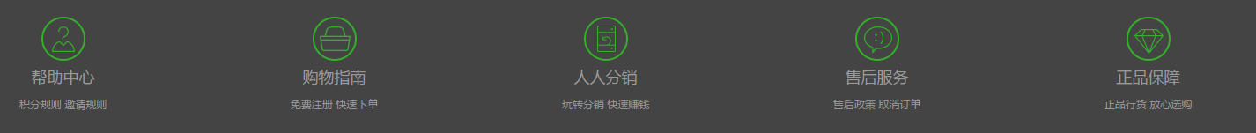
底部导航：位于网站最下方，点击了解网站详情。


- 如何对微信公众号配置：
系统-系统设置-公众号配置-填写：公众号名称、公众号原始ID、微信号、公众号类型、AppId、Secret、公众号头像URL、微信接口Token、微信接口URL-确定；

- 如何发送图文消息：
系统-微信公众平台设置-微信消息设置-新增消息-图文/文本-添加消息回复-响应条件（文字事件/公众号事件）-封面图片（大小900px×500px）-消息标题-摘要内容-回复内容-确定；

- 如何生成自定义菜单：
系统-微信公众平台设置-自定义菜单设置-新增-菜单名（最多可创建 3 个一级菜单，每个一级菜单下最多可创建 5 个二级菜单）-上级菜单-链接URL-排序编号-确定。

- 如何备份数据库：
系统-数据备份-备份数据库-立即备份-（备份状态）备份完成-还原数据库-查看备份名称、备份时间即可；
（注：为了防止数据丢失，需要数据库备份，每晚下班前备份一次，备份状态完成即可！）

创建人：极铺-Ezhu
联系QQ：pushidi@jipukkeji.com

